ΤΟΜΕΙΣ ΠΑΡΑΓΩΓΗΣ
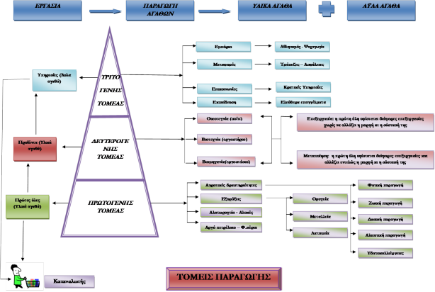
Στον πρωτογενή τομέα ανήκουν οι παραγωγικές δραστηριότητες που παρέχουν αγαθά σε φυσική κατάσταση απ΄ευθείας από τη φύση χωρίς να έχουν υποστεί καμία επεξεργασία. Ο πρωτογενής τομέας αποτελεί απαραίτητη προϋπόθεση για την ύπαρξη του δευτερογενούς και τριτογενούς τομέα.
Στην εποχή μας οι μονάδες παραγωγής του πρωτογενούς τομέα έχουν διαφοροποιηθεί από εκείνες του παρελθόντος. Για παράδειγμα, η αγροτική δραστηριότητα πλέον αποτελεί επιχείρηση και όχι τρόπο ζωής όπως παλιά. Η παραγωγή στηρίζεται σε επιστημονικές γνώσεις και σε επιχειρηματικές ικανότητες και γίνεται με βάση τις ανάγκες της αγοράς. Η υποστήριξη της τεχνολογίας και των επιστημών είναι καθοριστικής σημασίας. Από τη χρήση εξελιγμένων ελκυστήρων προσαρμοσμένων στις απαιτήσεις κάθε καλλιέργειας και τις σύγχρονες θερμοκηπιακές εγκαταστάσεις μέχρι τα επιτεύγματα της βιοτεχνολογίας και τις εφαρμογές του Internet στην αγροτική παραγωγή γίνεται φανερή η σχέση τεχνολογίας και πρωτογενούς τομέα.
Ο δευτερογενής τομέας περιλαμβάνει τις δραστηριότητες επεξεργασίας και μεταποίησης των πρώτων υλών που παρέχει ο πρωτογενής. Επεξεργασία είναι η μετατροπή των πρώτων υλών σε προϊόν με μικρές αλλαγές στη μορφή και τη σύστασή τους (παστεριωμένο γάλα). Μεταποίηση είναι η μετατροπή των πρώτων υλών σε προϊόν με ριζικές αλλαγές στη μορφή και τη σύστασή τους (γιαούρτι, τυρί).
Η παραγωγή των προϊόντων του δευτερογενούς τομέα γίνεται:
- στο σπίτι (οικοτεχνία) με απλά υλικά και μέσα, από τα μέλη της οικογένειας και μικρό όγκο παραγωγής
- στο εργαστήριο (βιοτεχνία) με λίγα μηχανήματα, μικρό αριθμό εργαζόμενων και μικρό όγκο παραγωγής
- στο εργοστάσιο (βιομηχανία) με περισσότερο και πιο εκσυγχρονισμένο εξοπλισμό, περισσότερο και πιο εξειδικευμένο προσωπικό, εφαρμογή αυτοματισμών και μεγάλο όγκο παραγωγής σε σύντομο χρονικό διάστημα.
Ο τριτογενής τομέας περιλαμβάνει την παροχή των υπηρεσιών. Είναι το τελευταίο στάδιο της παραγωγικής διαδικασίας και περιλαμβάνει ενέργειες που φέρνουν τα τελικά προϊόντα στον καταναλωτή. Τα τελευταία χρόνια η εισαγωγή των νέων τεχνολογιών στην παραγωγή έχει αυξήσει ραγδαία τον αριθμό των απασχολούμενων στον τομέα αυτό.
Δραστηριότητα 1 στο e-book
Δραστηριότητα 2 στο e-book

